Министерство науки и высшего образования Российской Федерации

Чайковский филиал

федерального государственного автономного образовательного учреждения

высшего образования

**«Пермский национальный исследовательский**

**политехнический университет»**

Кафедра Автоматизации, информационных и инженерных технологий

Направление: 09.03.01 Информатика и вычислительная техника

Направленность: Автоматизированные системы обработки информации и управления

**О Т Ч Е Т**

**по лабораторной работе №7**

«Одномерные массивы»

по дисциплине

«Объектно-ориентированное программирование»

|  |  |  |
| --- | --- | --- |
|  |  | Выполнили: |
|  |  | студенты группы АСУ-22-1бЧФ |
|  |  | *Базуев Д.О., Гимадеев Р.Р.* |
|  |  | *(Фамилия Имя Отчество)* |
|  |  |  |
|  |  | Проверил: |
|  |  | *Ст. преподаватель* |
|  |  | *(должность, ученая степень, ученое звание)* |
|  |  | *Сухих И.И.* |
|  |  | *(Фамилия Имя Отчество)* |
|  |  | *(дата, подпись)* |

Чайковский 2023

Цель работы: Изучить способы получения случайных чисел. Написать программу для работы с одномерными массивами.

Программное обеспечение: Microsoft Visual Studio 2022.

Задание. Создайте форму с элементами управления. Опишите одномерный массив. Создайте обработчики события для кнопок. В массиве из 10 целых чисел найдите наименьший элемент и поменяйте его местами с предпоследним элементом.

Ход работы:

1. Создадим на форме две метки (Label), 2 лист-бокса (ListBox) и 2 кнопки (Button).

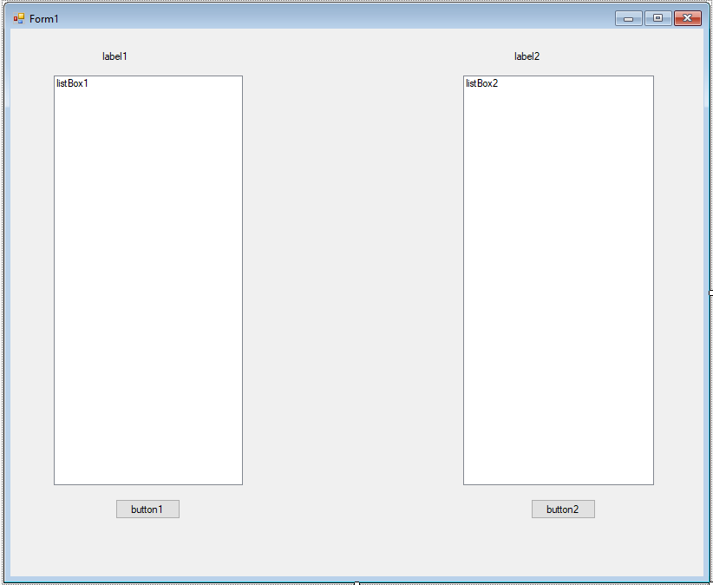

Рисунок 1 – Созданные элементы

1. Переименуем названия элементов управления.

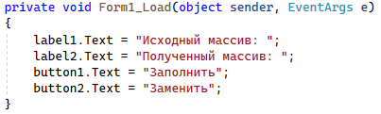

Рисунок 2 – Изменения названия элементов в коде программы

1. Запустим программу и выполним замену.

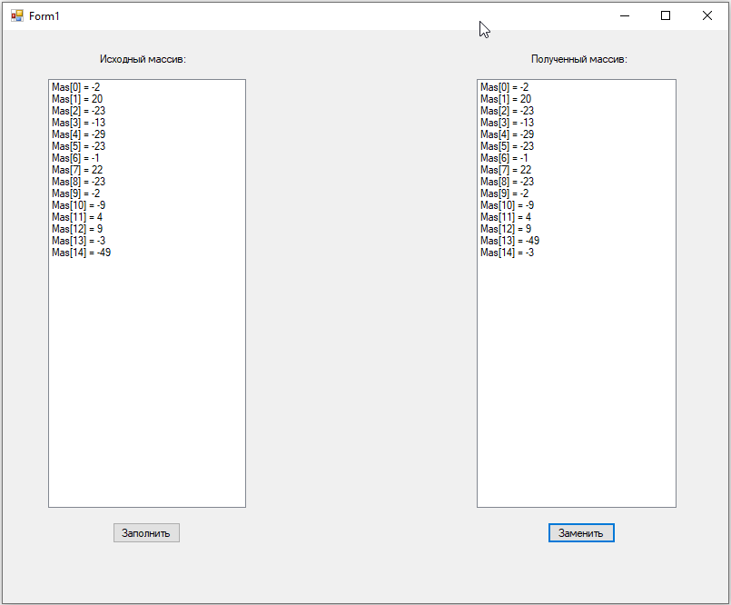

Рисунок 3 – Результат работы программы

Вывод: Изучили способы получения случайных чисел. Написали программу для работы с одномерными массивами.

Исходный массив:

using System;

using System.Collections.Generic;

using System.ComponentModel;

using System.Data;

using System.Drawing;

using System.Linq;

using System.Text;

using System.Threading.Tasks;

using System.Windows.Forms;

namespace ЛР_7

{

public partial class Form1 : Form

{

public Form1()

{

InitializeComponent();

}

private void Form1_Load(object sender, EventArgs e)

{

label1.Text = "Исходный массив: ";

label2.Text = "Полученный массив: ";

button1.Text = "Заполнить";

button2.Text = "Заменить";

}

// Глобальная переменная видна всем методам

int[] Mas = new int[15];

int a, minIndex;

private void button1_Click(object sender, EventArgs e)

{

// Очищаем элемент управления

listBox1.Items.Clear();

// Инициализируем класс случайных чисел

Random rand = new Random();

// Генерируем и выводим 15 элементов

for (int i = 0; i < 15; i++)

{

Mas[i] = rand.Next(-50, 50);

listBox1.Items.Add("Mas[" + i.ToString() +

"] = " + Mas[i].ToString());

}

}

private void button2_Click(object sender, EventArgs e)

{

int minElement = 100;

// Очищаем элемент управления

listBox2.Items.Clear();

// Обрабатываем все элементы

for (int i = 0; i < 15; i++)

{

if (Mas[i] < minElement)

{

minElement = Mas[i];

minIndex = i;

}

}

a = Mas[13];

Mas[13] = Mas[minIndex];

Mas[minIndex] = a;

for (int i = 0; i < 15; i++)

{

listBox2.Items.Add("Mas[" + Convert.ToString(i)

+ "] = " + Mas[i].ToString());

}

}

}

}